Частное учреждение образования
«Колледж бизнеса и права»
УТВЕРЖДАЮ
Ведущий методист
колледжа
_____________Е.В. Паскал
« ____ » _________ 2021

Специальность: 2-40 01 01 «Программное обеспечение информационных технологий» | Учебная дисциплина: «Автоматизация управленческой деятельности организации»

Лабораторная работа №7
Инструкционно - технологическая карта

ТЕМА: Редактирование макетов и форм. Создание печатной формы документа
ЦЕЛЬ работы: Научиться редактированию макетов и форм, созданию печатной формы документа.
ВРЕМЯ ВЫПОЛНЕНИЯ: 4 часа
Содержание работы
- Теоретические сведения для выполнения работы
- Задания
- Контрольные вопросы
- Литература

1. Теоретические сведения для выполнения работы
Объект конфигурации Макет предназначен для хранения различных форм представления данных, которые могут потребоваться каким-либо объектам конфигурации или всему прикладному решению в целом. Макет может содержать табличный или текстовый документ, двоичные данные, HTML-документ или Active Document, графическую или географическую схему, схему компоновки данных или макет оформления схемы компоновки данных. Макеты могут существовать как сами по себе (общие макеты), так и быть подчинены какому-либо объекту конфигурации. Одно из предназначений макета, подчиненного объекту конфигурации и содержащего табличный документ, – создание печатной формы этого объекта. Создание печатной формы заключается в конструировании ее составных частей – именованных областей, из которых затем «собирается» готовая печатная форма. Порядок заполнения областей данными и вывода их в итоговую форму описывается при помощи встроенного языка. Печатная форма может включать в себя различные графические объекты: картинки, OLE-объекты, диаграммы и т. д. Помимо создания макета «вручную» конфигуратор предоставляет разработчику возможность воспользоваться специальным инструментом – конструктором печати, который берет на себя большинство рутинной работы по созданию макета.
- Задания
Выполните предложенные ниже задания.
Создайте печатную форму документа Оказание услуги.
Откройте в конфигураторе окно редактирования объекта конфигурации Документ ОказаниеУслуги.
Перейдите на закладку Макеты, кнопка Конструкторы и запустите конструктор печати (рис. 1).
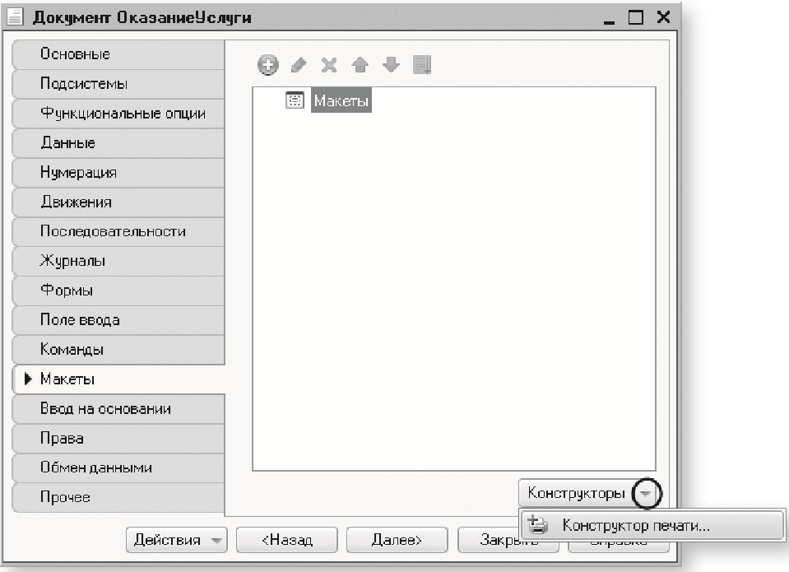
Рис. 1. Запуск конструктора печати
В открывшемся окне конструктора на первом шаге укажите, что будет создана новая команда Печать для формирования печатной формы документа (рис. 2).
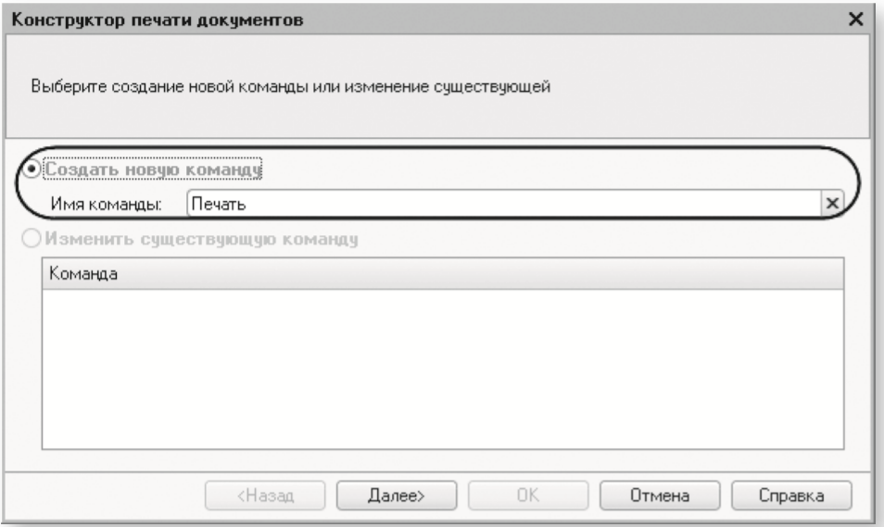
Рис. 2. Конструктор печати. Шаг 1
Нажмите Далее.
На втором шаге нажатием кнопки определите, что все реквизиты нашего документа будут отображены в шапке печатной формы (рис. 3).
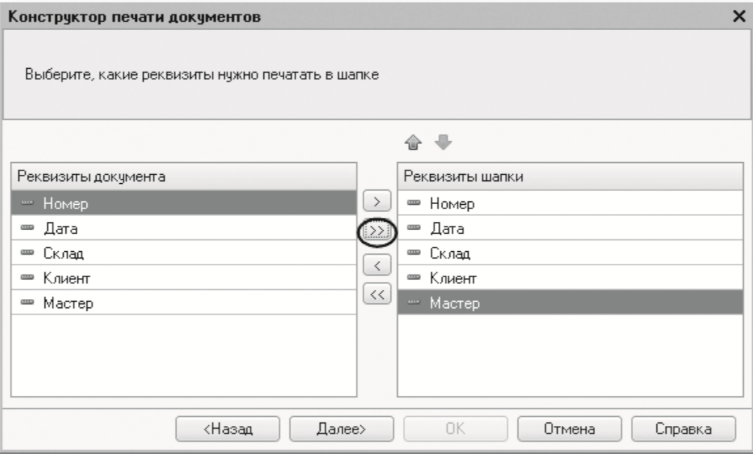
Рис. 3. Конструктор печати. Шаг 2
Нажмите Далее. На третьем шаге точно так же определите, что все реквизиты табличной части документа будут отображены в печатной форме (рис. 4).
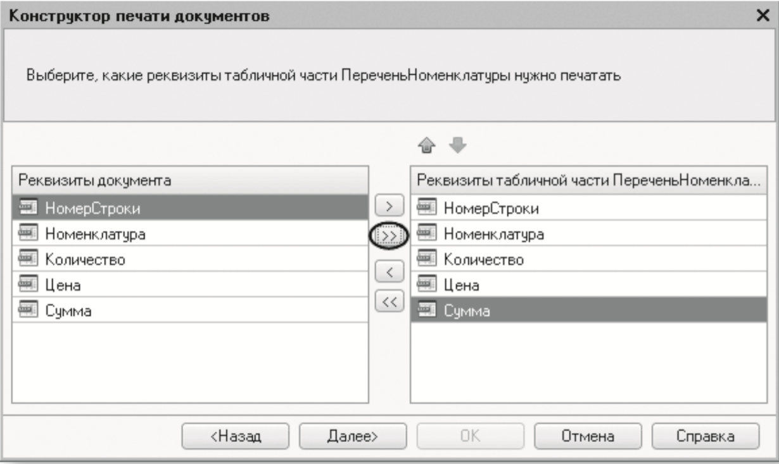
Рис. 4. Конструктор печати. Шаг 3
Нажмите Далее.
На четвертом шаге конструктор предложит сформировать подвал (нижнюю часть) печатной формы. Ничего не указывать (подвал в данном случае использовать не будем), нажмите Далее и перейдите к пятому шагу (рис.5).
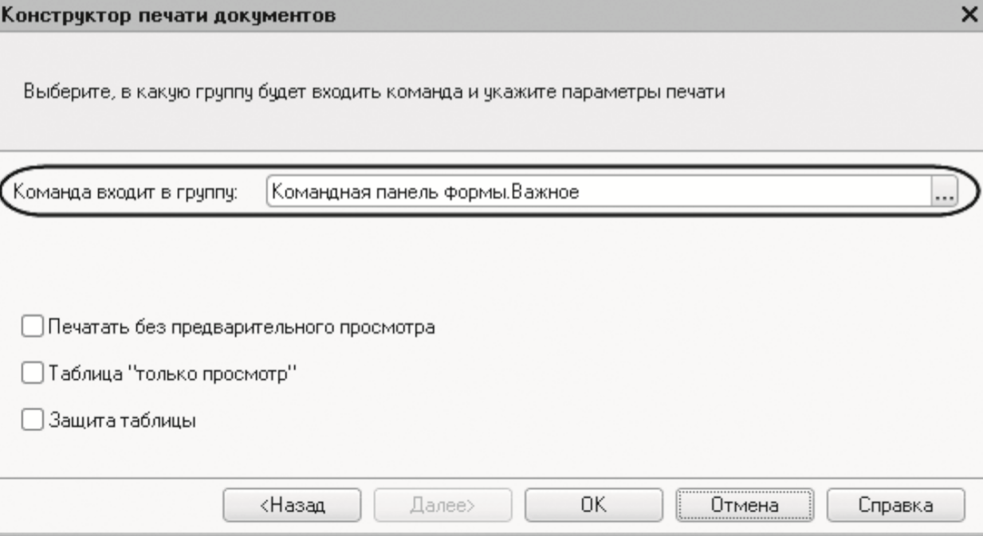
Рис. 5. Конструктор печати.
Шаг 5 Оставить без изменения. Тем самым согласитесь с тем, что команда для вызова процедуры формирования печатной формы будет помещена в командную панель формы, в раздел Важное. Нажмите OK. В конфигураторе откроется модуль команды Печать, модуль менеджера документа ОказаниеУслуги и макет этого документа (рис. 6).
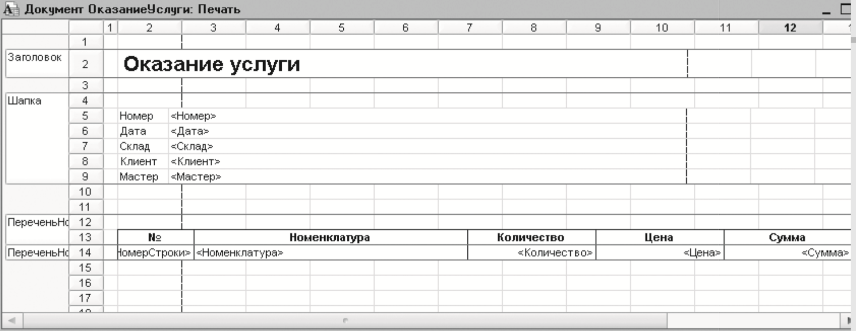
Рис.6. Макет документа «Оказание услуги»
Разработчик может создать макет печатной формы с нуля и для ее вывода создать соответствующую команду и кнопку в форме документа, но в данном случае всю работу сделал конструктор печати: Создан макет печатной формы документа ОказаниеУслуги с именем Печать (см. рис.6). Создана команда документа ОказаниеУслуги с именем Печать. В модуль этой команды помещен обработчик, вызывающий процедуру печати документа, выполняющуюся на сервере. Сама процедура печати помещена в модуль менеджера документа ОказаниеУслуги (рис. 7).
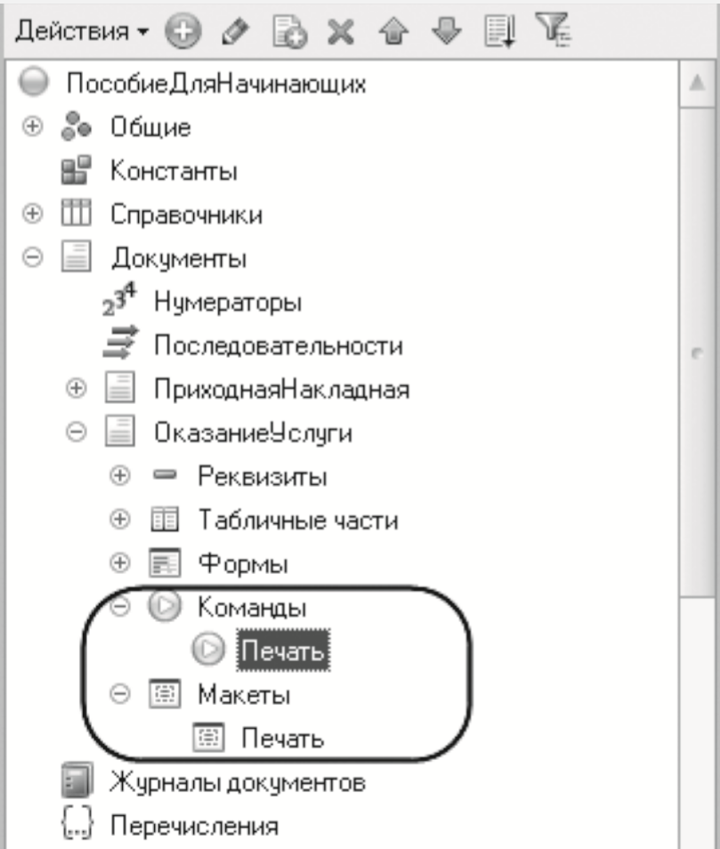
Рис. 7. Структура документа «Оказание услуги» в дереве объектов конфигурации
В командную панель формы документа ОказаниеУслуги помещена команда Печать для формирования печатной формы документа (рис. 8). Причем поскольку команда Печать принадлежит документу ОказаниеУслуги в целом, а не конкретной его форме, эту команду можно будет помещать в любую форму, созданную для документа.
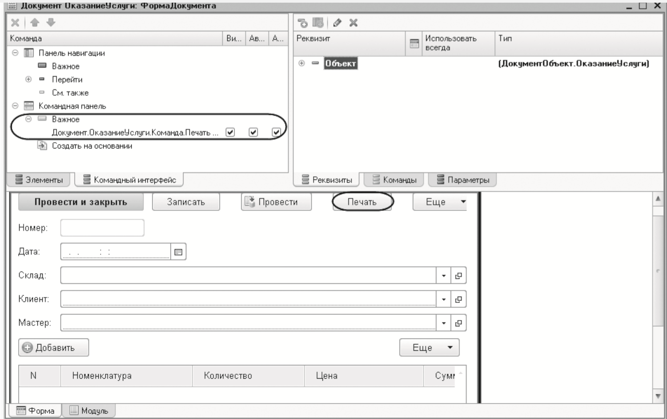
Рис. 8. Макет документа «Оказание услуги»
В режиме «1С:Предприятие»
Запустите «1С:Предприятие» в режиме отладки и откройте документ Оказание услуги № 1, в командной панели документа появилась новая кнопка Печать (рис. 9).
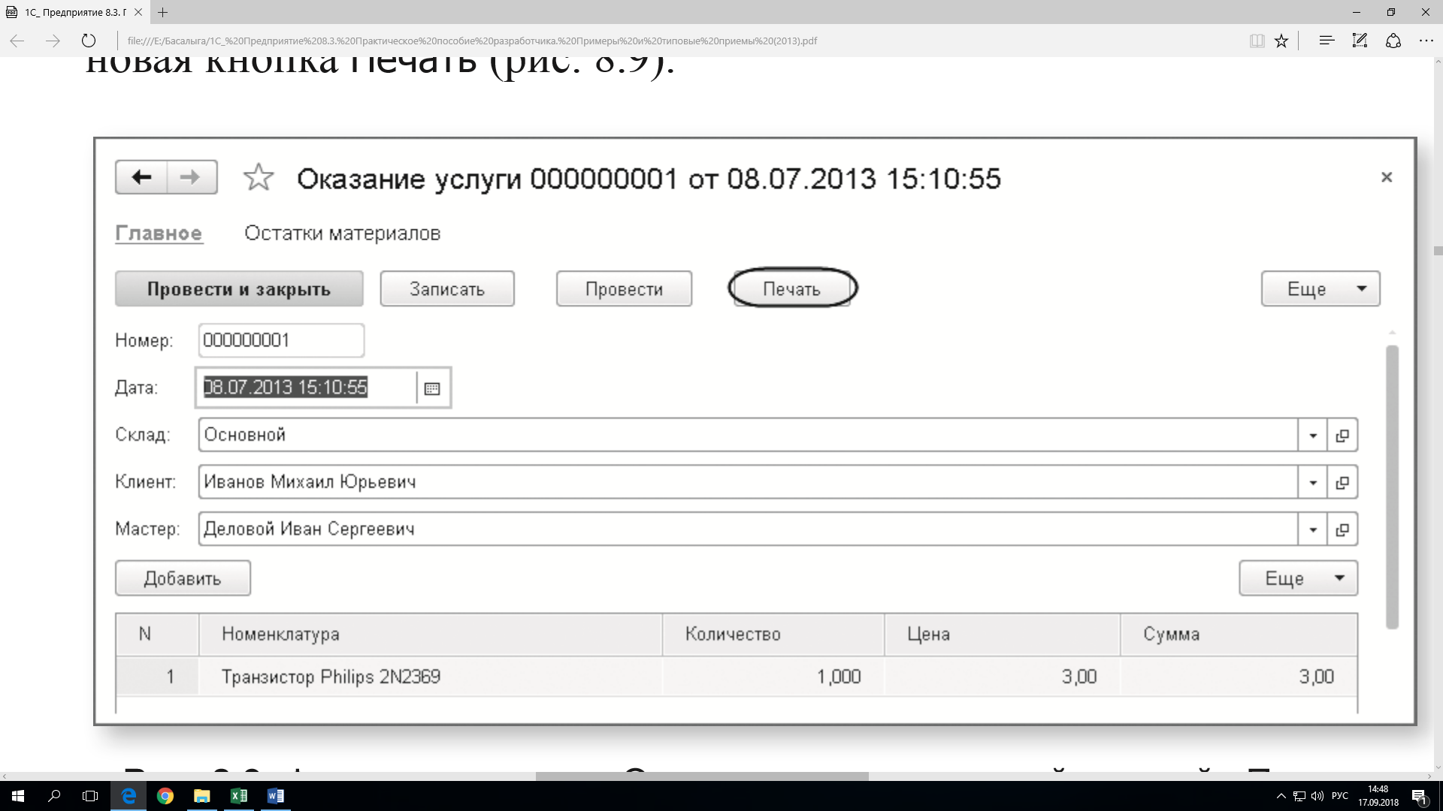
Рис. 9. Форма документа «Оказание услуги» с новой кнопкой «Печать»
Кнопка Печать добавилась также и в командную панель формы списка документов Оказание услуги. Поэтому распечатать документ можно, не открывая его, а просто выделив в списке и нажав кнопку Печать. Нажмите эту кнопку (в форме списка или в форме документа) и увидите печатную форму документа (рис. 10).
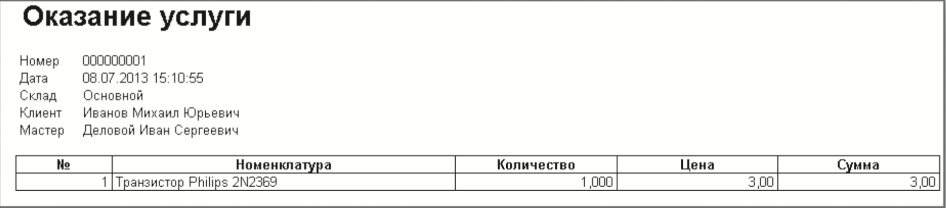
Рис. 10. Печатная форма документа «Оказание услуги»
В режиме «Конфигуратор»:
Прежде всего, добавьте итоговую сумму в печатную форму документа ОказаниеУслуги. Откройте конфигуратор, раскройте дерево документа Оказание Услуги и дважды щелкните на макете Печать. Макет документа состоит из именованных областей, которые в определенном порядке выводятся на печать. Те именованные области, которые видны слева, были созданы с помощью конструктора. Но разработчик может сам создавать или удалять области, переименовывать их и т. п. Добавлять новую область для вывода итоговой суммы документа. Выделите мышью две пустые строки под табличной частью документа и выполните пункт главного меню Таблица  Имена  Назначить имя… (рис. 11).
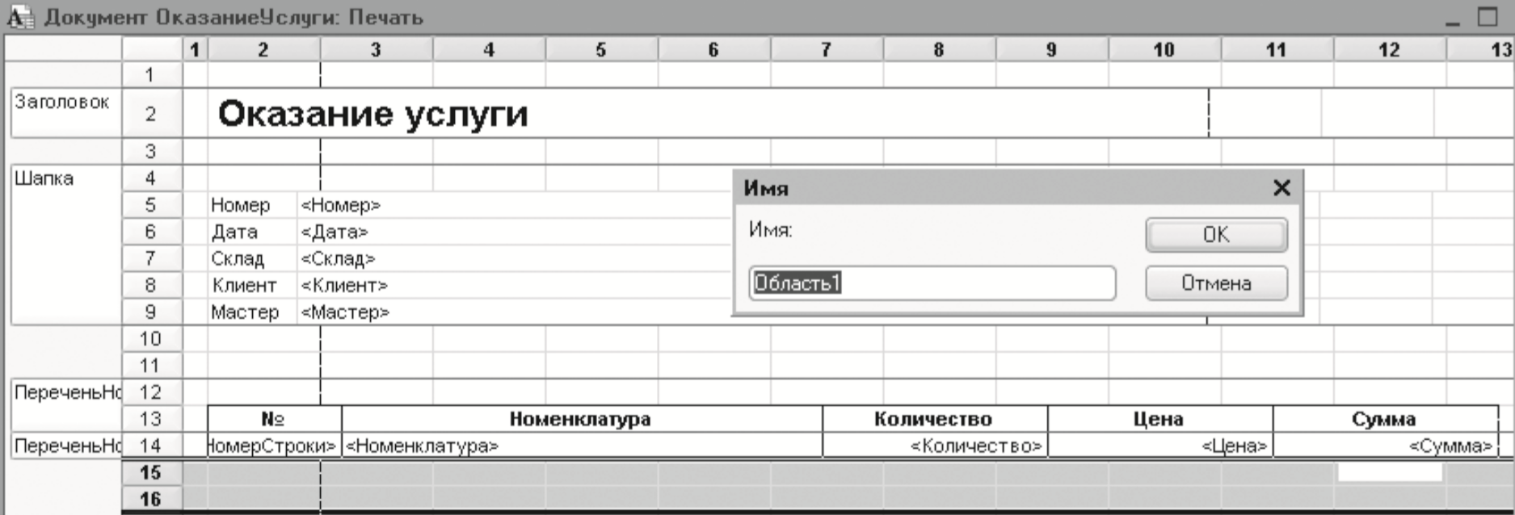
Рис. 11. Создание области ячеек для вывода итоговой строки
Назовите область Всего, нажмите ОК. Чтобы формат добавленных строк совпадал с имеющимся форматом заголовка и табличной части документа, измените ширину колонок. Для этого потяните мышью в заголовке таблицы за правую границу колонки 2 так, чтобы ее ширина совпала с шириной колонки № в шапке таблицы документа. Отпустите мышь. Платформа предложит создать новый формат для выделенных строк. Аналогичные действия выполните и для колонок 3, 4, 5 и 6. В созданной области, в колонке Цена напишите ВСЕГО, а в колонке Сумма напишите ВсегоПоДокументу рис. 12).
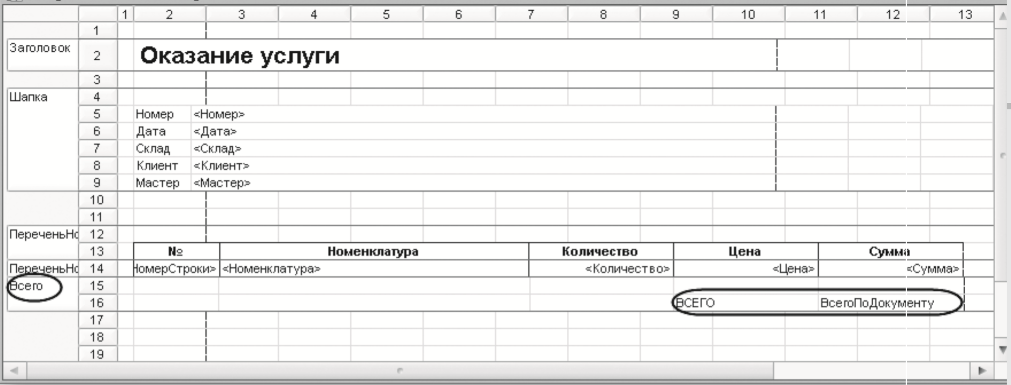
Рис. 12. Создание ячеек для вывода итога
Вызовите палитру свойств для ячейки ВсегоПоДокументу (контекстное меню – Свойства), в свойстве Заполнение укажите, что в этой ячейке будет находиться не текст, а параметр (рис. 13).
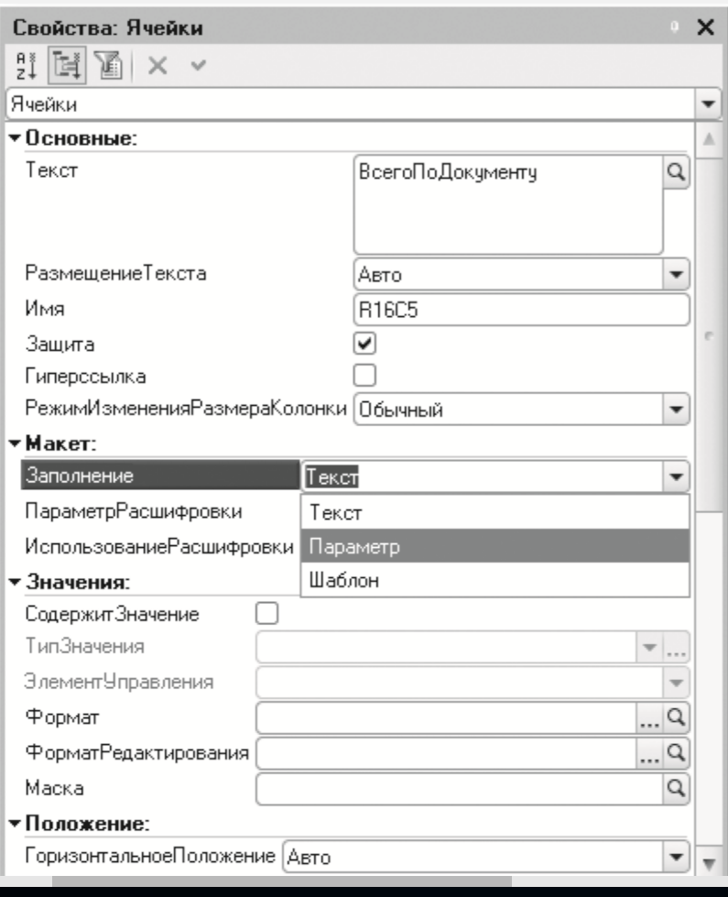
Рис. 13. Свойства ячейки «ВсегоПоДокументу»
Каждая ячейка редактируемого табличного документа может содержать либо текст, либо некоторый параметр, либо шаблон. Текст, содержащийся в ячейке, будет показан на экране. Параметр будет заменен некоторым значением, которое может быть присвоено ему средствами встроенного языка. Текст, содержащийся в ячейке, является именем этого параметра. Шаблон представляет собой текстовую строку, в определенные места которой будут вставлены значения параметров. Поэтому, указав для ячейки в качестве заполнения Параметр, определили параметр области с именем ВсегоПоДокументу, которому присвоили нужное значение при формировании печатной формы. Откройте модуль менеджера документа ОказаниеУслуги. Для этого на закладке Прочее окна редактирования объекта конфигурации Документ ОказаниеУслуги нажмите кнопку Модуль менеджера (рис. 14).
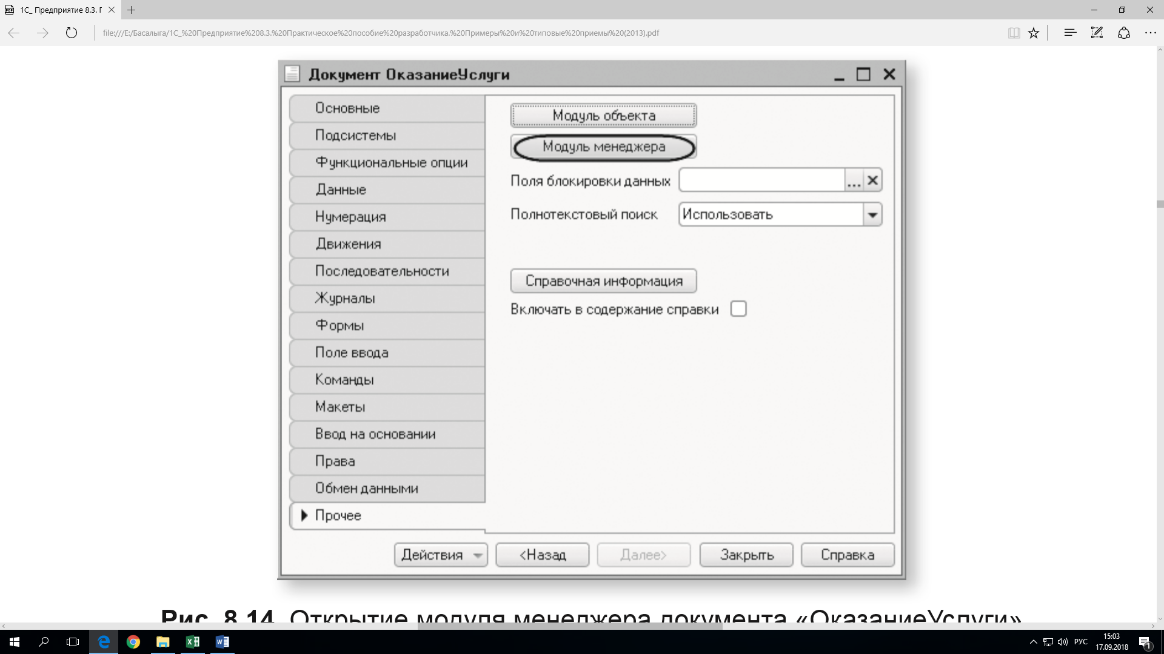
Рис. 14. Открытие модуля менеджера документа «ОказаниеУслуги»
Найдите в нем процедуру Печать и отредактируйте следующим образом (новые строки выделены жирным шрифтом), листинг 1.
листинг .1. Печать формы документа (фрагмент)
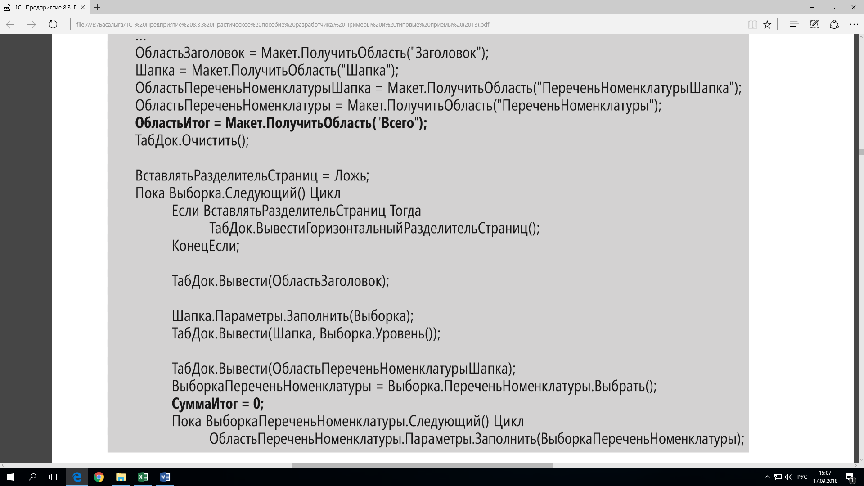
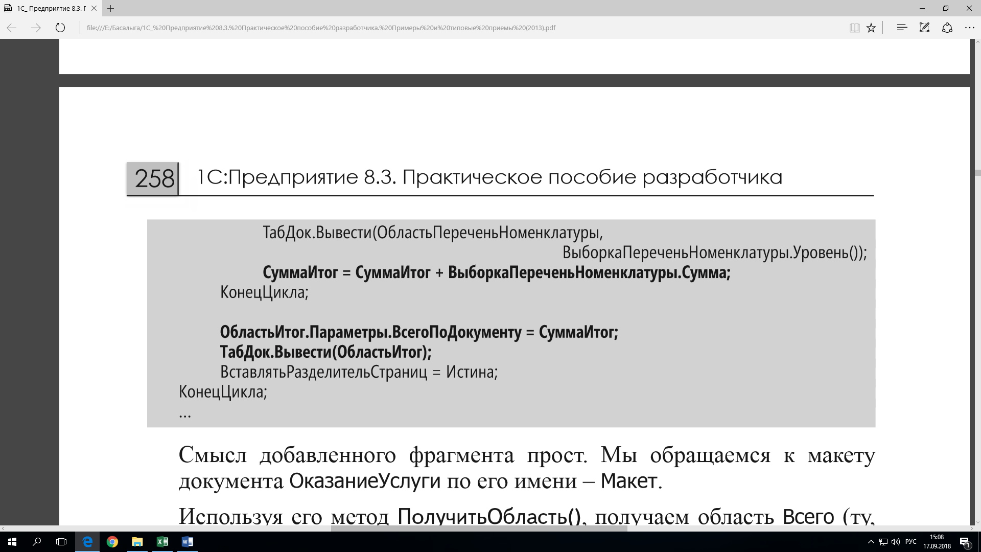
Смысл добавленного фрагмента: обращение к макету документа ОказаниеУслуги по его имени – Макет. Используя его метод ПолучитьОбласть(), получаем область Всего (ту, которую добавили к макету) и сохраняем ее в переменной ОбластьИтог. В цикле обхода строк табличной части документа, полученных в результате выполнения запроса, накапливаем в переменной СуммаИтог значение суммы табличной части документа по колонке Сумма. Затем обращаемся к параметру ВсегоПоДокументу (ОбластьИтог.Параметры.ВсегоПоДокументу), находящемуся в области Всего, и присваиваем ему значение переменной СуммаИтог. В заключение выводим итоговую область в табличный документ, который будет показан на экране и распечатан пользователем – ТабДок.Вывести(ОбластьИтог). Отображение табличного документа на экране выполняется в обработчике команды Печать, в модуле этой команды на клиенте, в то время как сама процедура заполнения печатной формы данными, описанная в модуле менеджера документа, выполняется на сервере.
Запустите «1С:Предприятие» в режиме отладки и проверьте результат изменений (рис. 15).
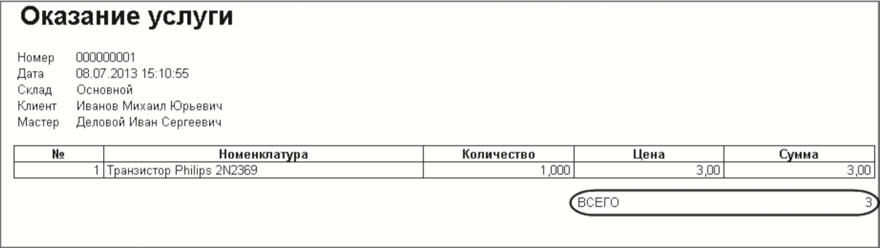
Рис. 15. Печатная форма документа «Оказание услуги»
Подобным образом, создавая именованные области и ячейки макета, используя их свойства и управляя порядком их вывода c помощью встроенного языка, разработчик имеет возможность создать печатную форму любого дизайна.
Подготовьте отчет по лабораторной работе, в отчете необходимо дать ответы на контрольные вопросы

3. Контрольные вопросы

1.Для чего предназначен объект конфигурации «Макет»?
2.Что такое конструктор печати?
3.Как создать макет с помощью конструктора печати?
4.Как изменить табличный документ?
5.Какая разница в заполнении ячейки табличного документа текстом, параметром и шаблоном?
6.Как с помощью встроенного языка вывести в табличный документ новую область?
4.Литература
- Сборник лабораторных работ для студентов учебных заведений, изучающих программирование в системе 1С:Предприятие 8 Чистов П.А., Мальгинова А.А. М.: ООО «1С-Паблишинг», 2021.
- Разработка интерфейса прикладных решений на платформе "1С:Предприятие 8" В.А. Ажеронок, А.В. Островерх, М.Г. Радченко, Е. Ю. Хрусталева М.: ООО «1С-Паблишинг», 2018.
- 101 совет начинающим разработчикам в системе 1С:ПредприятиеЕ. Ю. Хрусталева М.: ООО «1С-Паблишинг», 2019
- 1С:Предприятие 8.3. Практическое пособие разработчика. Примеры и типовые приемы Радченко М.Г., Хрусталева Е.Ю. М.: ООО «1С-Паблишинг», 2019.

Преподаватель Л.В. Басалыга

Рассмотрена на заседании цикловой комиссии
Программного обеспечения информационных
технологий № 10
Протокол № ___ от «___» ______ 2021
Председатель ЦК __________В.Ю. Михалевич

